|  |  |  |  |
| --- | --- | --- | --- |
| **Controle de Versões** | | | |
| **Versão** | **Data** | **Autor** | **Notas da Revisão** |
| v1.0 | 10/10/2023 | Daniel Rocha, Gabriel Barros, Maike Sombra, Paulo | Primeira versão de lançamento. |

**Sumário**

Objetivos deste documento 1

1 Por que? 1

1.1 Justificativa do projeto 1

1.2 Objetivos SMART 1

2 O que? 2

2.1 Produtos, Serviços ou Resultados esperados 2

2.2 Requisitos 2

3 Quem? Partes interessadas do projeto 2

4 Como? 2

4.1 Restrições 2

4.2 Premissas 2

4.3 Riscos 3

4.4 Estrutura Analítica do Projeto 3

5 Quando? Linha do Tempo 3

6 Quanto? Custos 4

# Objetivos deste documento

Autorizar o início do projeto, atribuir principais responsáveis e documentar requisitos iniciais, principais entregas, premissas e restrições.

# Por que?

## Justificativa do projeto

Uma *landing page* é uma forma de criar uma página na internet com o objetivo de converter visitantes em leads ou clientes. Uma *landing page* bem-feita pode aumentar a taxa de conversão, e fortalecer a marca.

Com uma l*anding page* podemos realizar uma prospecção de forma que podemos conhecer bem o público-alvo, as suas dores, necessidades e desejos, para criar uma oferta e serviços que seja relevante e atrativa para eles.

## Objetivos SMART

O projeto será considerado um sucesso se produzir os produtos, serviços ou resultados esperados em conformidade com seus requisitos, respeitar as restrições e cumprir o cronograma de execução dos itens abaixo:

* Estabelecer uma página de pesquisa de interesse para validar o negócio criado sobre a temática base de uma plataforma de agregadora de cursos livres;
* Definir os critérios da pesquisado na landing page, para analisar o perfil do público-alvo;
* Analisar o perfil e a necessidades do público-alvo;
* Finalizar construção, critérios e análise do perfil do público-alvo em até 2 meses;
* Criação de um relatório para definir ações sobre as demandas do público-alvo e definir os recursos que devem ter mais foco na primeira versão da plataforma de agregação de cursos livres;

# O que?

## Produtos, Serviços ou Resultados esperados

O artefato final do *landing page* é a produção de um relatório com do perfil do público que possue interesse na plataforma de agregação de cursos livres, produzindo assim caminhos lógicos que devem ser focados na implantação da plataforma.

## Requisitos

* Definir critérios claros com perguntas fechadas para produzir uma boa massa de dados;
* Construir um layout moderno para apresentar as principais ideias do projeto de agregação de cursos;
* Desenvolver a homepage da *landing page* e realizar a ligação com o formulário google de pesquisa;
* Criar formulário google com os critérios estabelecidos da pesquisa;
* Gerar relatório para identificar perfil do público interessado pelo projeto;

# Quem? Partes interessadas do projeto

* Clientes
  + Equipe de desenvolvimento da plataforma de agregação de cursos livres;
* Equipe
  + Grupo responsável pelo tema recursos educacionais aberto;
* Demais partes interessadas
  + Professor de Gestão e gerenciamento de projetos;
  + Alunos envolvidos no desenvolvimento;
  + Profissionais de TI;
  + Analista de dados;

# Como?

## Restrições

* Orçamento Limitado: R$ 100,00;
* Prazo de Entrega: final de dezembro de 2023;
* Recursos Humanos Limitados: Quatro integrantes;
* Infraestruturas Disponíveis: Sala compartilhada duas vezes por semana durante uma hora e quarenta minutos e o espaço virtual;

## Premissas

Estabelecer relatório do público interessado pela plataforma de agregação de cursos livres;

## Riscos

* Não possuir base de dados relevante para análise;
* Baixa Qualidade do Conteúdo: Obter dados irrelevantes introduzidas pelo usuário que afete a análise do público interessado;
* Questões Legais e de Direitos Autorais: Risco de violação de direitos autorais ou questões legais relacionadas ao uso de materiais de terceiros ou propriedade intelectual;
* Problemas Técnicos: Risco de enfrentar problemas técnicos, como falhas no site e interrupções no servidor e perda da massa de dados da análise;

## Estrutura Analítica do Projeto

1. Landing Page
   1. Design
      1. Criação de protótipo no Figma;
      2. Criação de esboço;
   2. Desenvolvimento
      1. Construção da webpage;
      2. Criação do formulário google;
      3. Integração entre formulário e a landing page;
2. Domínio
   1. Pesquisa e Análise da viabilidade de domínio personalizado;
   2. Pesquisa e Análise da viabilidade de domínio compartilhado;
   3. Compra do domínio .com.br
   4. Compra e configuração de Adsense para melhorar ranking e entrega da página;
3. Hospedagem
   1. Seleção
      1. Pesquisa da hospedagem compartilhada;
      2. Análise de viabilidade de deploy;
   2. Deployment
      1. Empacotamento do artefato da página web;
      2. Configuração da página web;

Link para a visualização em gráfico: <https://www.figma.com/file/F4Ix0exzsyS6sABogkgzVd/EAP?type=design&node-id=0-1&mode=design>

# Quando? Linha do Tempo

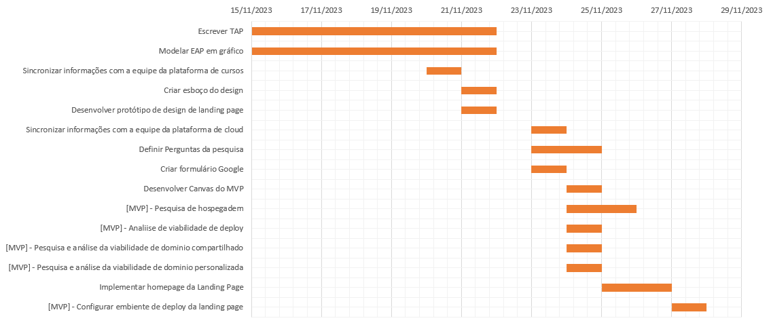

# Quanto? Custos

Domínio – custa em torno de R$ 155,00 reais por ano para domínio *com.br*;

Hospedagem de site – custa de R$ 10,00 a R$ 80,00 por mês dependendo da largura de banda e servidor;

Desenvolvimento – custos para programadores e analistas em torno de R$ 230;

Design – criação de protótipo, design gráfico, custos em torno de R$ 200;

Despesas adicionais de marketing, testes, manutenção preventiva – em torno de R$ 100 em tráfego pago.

|  |  |  |
| --- | --- | --- |
| **Aprovações** | | |
| **Participante** | **Assinatura** | **Data** |
| Patrocinador do Projeto |  |  |
| Gerente do Projeto |  |  |